Дидактический материал по лего-конструированию в ДОУ.
Внедрение ФГОС в практику дошкольного образования предполагает использование в работе современного воспитателя инновационных технологий. Одна из таких является лего-технология, в которой я использую занимательные игры, направленные на всестороннее развитие дошкольников. Для меня « лего – технология» интересна тем, что, строясь на интегрированных принципах, позволяет обеспечить единство воспитательных, развивающих и обучающих целей и задач процесса образования дошкольников. Занимательные игры с LEGO –конструктором способствуют реализации образовательных областей по ФГОС (познавательное, речевое, социольно-коммуникативное, художественно-эстетическое, физическое развитие).
Игра «Собери модель по ориентирам»
Цель: развивать пространственное представление, умение ориентироваться на листе бумаги, формировать умение правильно обозначать в речи расположение предметов: "левый верхний угол", "левый нижний угол", "правый верхний угол", "правый нижний угол", "середина».
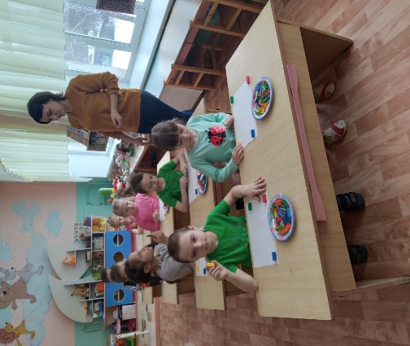
Игра «Веселые цифры».
Материал: набор конструктора Лего
Цель: Помогает формировать, развивать, закреплять счет (прямой и обратный), соотносить с количеством, учить цифры, выкладывать числовой ряд, формировать, закреплять представления о цвете.
Цифры конструируются из лего-конструктора. («Покажи нужную цифру», «Назови цифру», «Расставь по порядку», «Соседи», «Возьми такое количество игрушек, какое обозначает цифра»
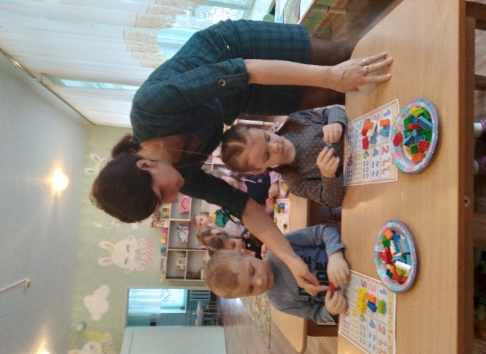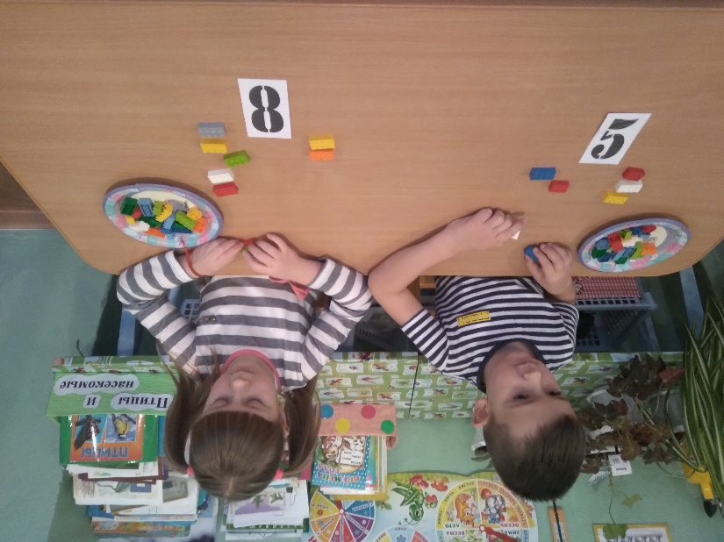
Игра «Разложи по величине».
Задача: учить детей последовательному расположению в ряду элементов разной величины.
Правила игры: нужно расположить формы лего так, чтобы они увеличивались (уменьшались) по величине.
Материал: формы лего.
Ход игры.
Педагог рассматривает с детьми детали, выделяет их характерные признаки и закрепляет в речи. Затем предлагает детям разложить детали так, чтобы они увеличивались (уменьшались) по величине. 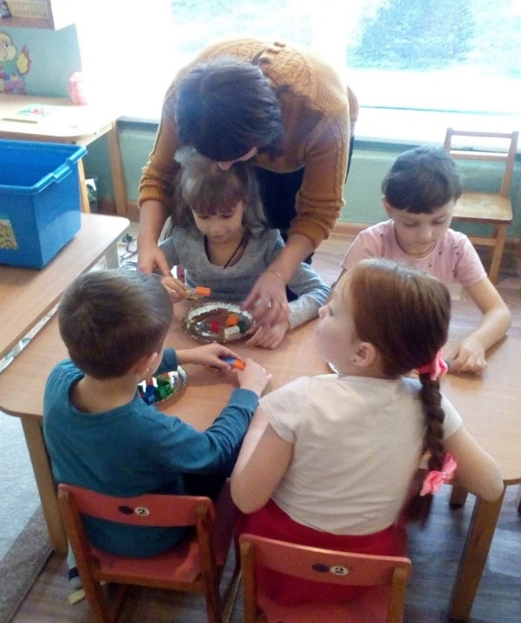

Игра «Радужные вагончики».
Задача: учить детей последовательному расположению в ряду элементов разной формы, различению деталей по цвету, развивать мелкую моторику рук, зрительно-моторную координацию.
Материал: листы бумаги с контурными цветными изображениями деталей лего в виде вагончиков, мелкие животные.
Ход игры:
Педагог предлагает детям собрать поезд из вагончиков для зверюшек, чтобы они могли покататься. Дает детям схемы, по которым они собирают поезд. Если поезд собран правильно, то педагог предлагает детям посадить по вагончикам зверюшек и покатать их (передвигая лист бумаги с «вагончиками»).
Игра «Найди на ощупь».
Задачи: развитие мелкой моторики рук, зрительно-двигательной координации.
Материал: емкость с фасолью, детали лего.
Ход игры:
Педагог читает стихотворение:
Сюда насыпали фасоль
И пальцы запустили,
Устроив там переполох,
Чтоб пальцы не грустили.
Ведь тут не соль, совсем не соль,
А разноцветная фасоль.
На дне игрушки для детей,
Мы их достанем без затей.
Ребенок достает детали лего из емкости с фасолью и строит из собранных деталей постройку.

Игра «Волшебный мешочек».
Задачи: развивать мелкую моторику рук, упражнять в счете в пределах 10.
Материал: мешочек, детали лего (10 штук).
Ход игры:
Педагог предлагает ребенку опустить руку в мешочек, сосчитать сколько деталей лего в нем лежит, достать их и проверить, правильно ли он посчитал. Если сосчитано верно, то из деталей лего ребенок строит постройку.
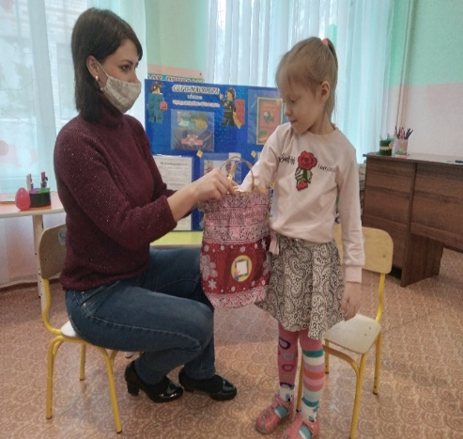
Игра "Светофор".
Педагог раздаёт детям кирпичики трёх цветов и предлагает посоревноваться - кто больше составит различных светофоров, то есть требуется, чтобы кирпичики желтого, красного и зелёного цвета стояли в различном порядке. после выявления победителя педагог демонстрирует шесть комбинаций светофоров и объясняет систему, по которой надо было их составлять чтобы не пропустить ни одного варианта.

